"ПЛАНЕТА ДЕТСТВА"

Газета выходит с сентября 2008г. Информационная газета МБДОУ ЦРР - ДС «Сказка» №30 15.03.2015 г.

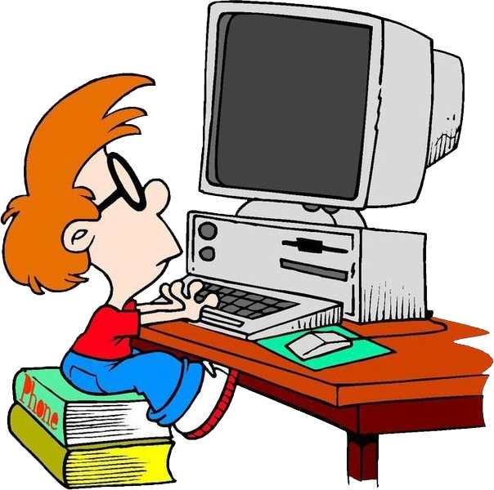

Раньше такого умного друга
У школьников не было в нашей округе.
Теперь в каждом доме, на каждом столе,
Стоит он, помощник тебе, да и мне.
Рисует, считает, хоть что вычисляет,
А если захочешь, в игру поиграет.

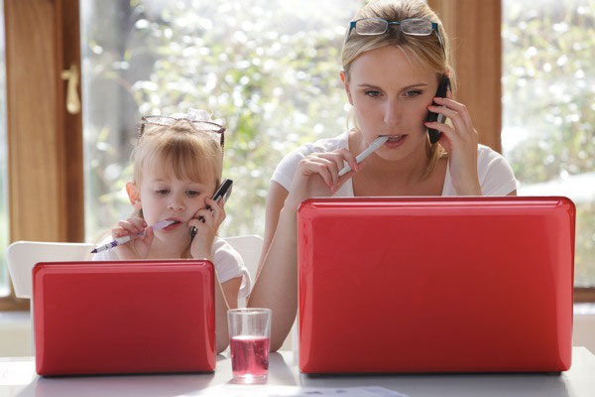
В наше время компьютеры так глубоко проникли во все сферы нашей жизни, что жизнь без этой умной машины сложно себе. Наши дети родились и растут в мире, где компьютер - такая же привычная вещь, как телевизоры, автомобили, электрическое освещение. То, что нам, взрослым совсем недавно казалось чудом техники, для них – вовсе не чудо, а просто любопытная вещь, с которой можно возиться как со всякой новой игрушкой. Однако родителей очень волнует влияние компьютера на здоровье их детей. Безопасен ли он? Этим опасениям есть основания, но не потому, что компьютер «излучает что-то страшное» и «может ударить током» (современные модели компьютеров, давно ничем подобным не грозят). Самый большой вред компьютера в том же, в чём и его достоинство - в его бесконечной увлекательности. Вред компьютер приносит в том случае, когда дети (да и многие взрослые) не соблюдают простые правила, предназначенные для того, чтобы свести к минимуму дурное влияние компьютера на своё здоровье (не испортить зрение, не искривить позвоночник, не впасть в психологическую зависимость от электронной игрушки). Вот именно поэтому, приобретая для своего сына компьютер – вещь, вне сомнения, очень полезную - мы должны понимать, что на нас ложится ответственность за то, пользу или вред принесёт компьютер детям

Дошколятам, собственный компьютер, конечно, не требуется. Малышам вполне достаточно нечастого общения с родительским компьютером. В огромном мире детских компьютерных игр есть игры и для этого возраста: маленький ребёнок может раскрашивать раскраски на компьютере или играть в пазлы. Для детей постарше множество обучающих компьютерных программ, помогающих в обучении чтению и счёту. Однако лучше не давать дошколёнку серьёзно «подсаживаться» на компьютерные игры, в этом возрасте, всё-таки, обычные настольные игры гораздо предпочтительнее. Развивающие компьютерные игры малышам, может быть, и не вредны, но они часто формально имитируют то, что можно сделать на бумаге. Многие родители верят в «миф» о том, что пользование компьютерной мышкой развивает у детей мелкую моторику. Это, конечно, преувеличение.
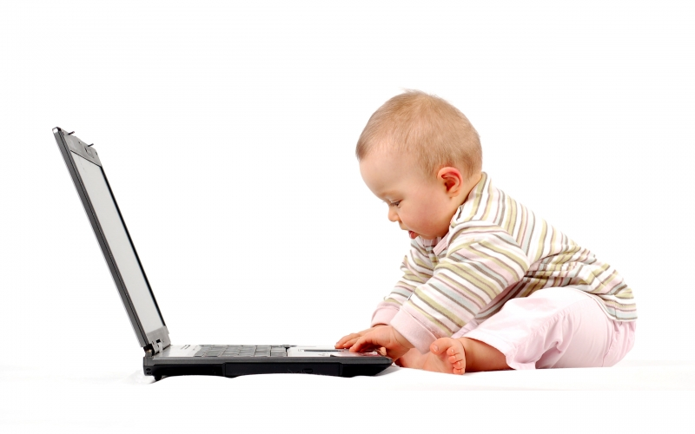
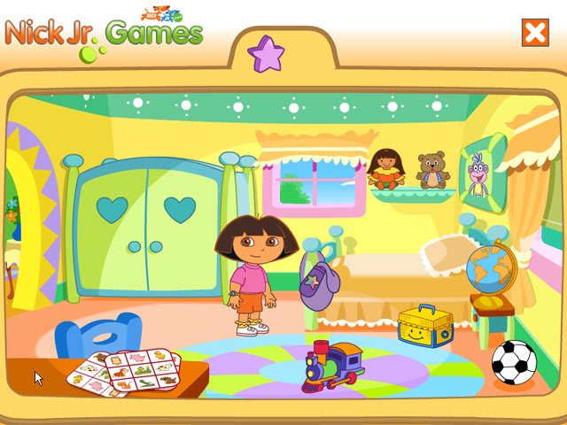

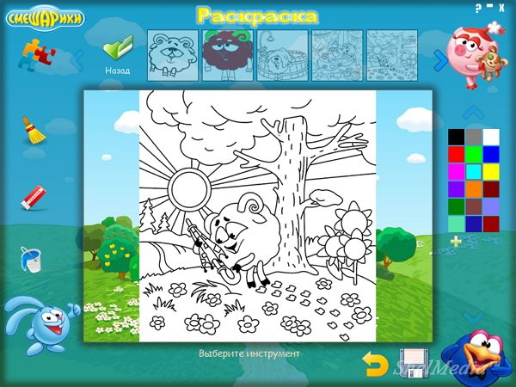
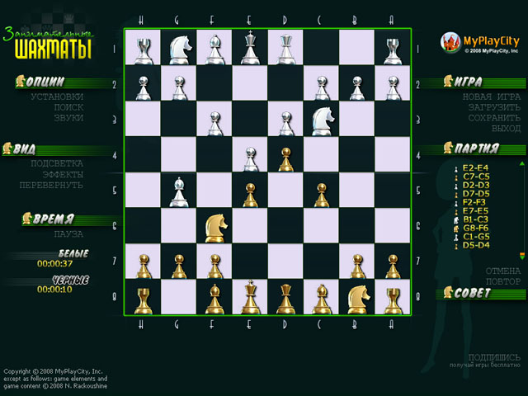

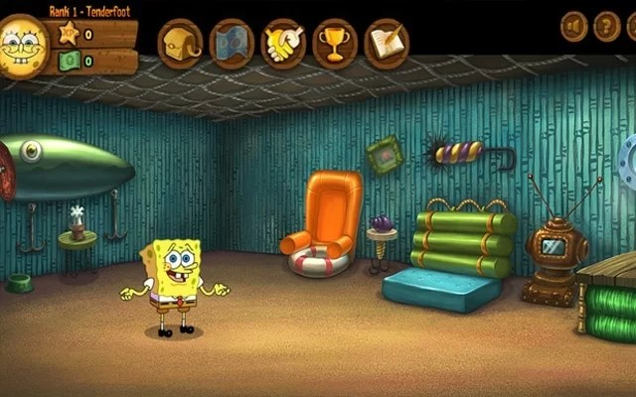

Тут всё дело в чувстве меры. Дело в том, что недолгое пребывание за компьютером улучшает концентрацию внимания, а чрезмерное - ухудшает. И чтобы компьютер здоровью не повредил, очень важно регламентировать время, которое ребенок проводит за компьютером. Родителям, при решении этого вопроса, надо проявить с одной стороны настойчивость и последовательность, а с другой – преодолеть собственный соблазн отдохнуть от ребёнка, который сидя за компьютером, не мешает родителям заниматься домашними делами или смотреть телевизор. Чтобы предотвратить дурное влияние компьютера на детей - время занятий должно быть определено вами сразу. Малышам до 6 лет лучше не сидеть за компьютером более 20 минут - и то, желательно, не каждый день. Детям в возрасте 7-8 лет это время можно продлить до 30-40 минут в день. А с 9-11 лет - не более часа-полутора. В ряду главных проблем со здоровьем, которые может доставлять компьютер детям - большая нагрузка на зрение. А поскольку наши глаза напрямую связаны с мозгом, то зрительное утомление сразу скажется на состоянии ребенка, как физическом, так и психологическом. Поэтому, настройте яркость и контрастность компьютера так, чтобы глазам малыша было комфортно, а на «рабочий стол» установите картинку спокойных цветов. Также, желательно, чтобы частота обновления экрана на вашем компьютере была максимальной (100 и более герц), особенно если у вас не жидкокристаллический монитор. Очень полезным будет научить ребёнка специальной гимнастике для глаз. Если вы всё же чувствуете, что, несмотря на все меры предосторожности, ваш ребенок устает при работе за компьютером, то в первую очередь проверяйте правильность организации рабочего места.
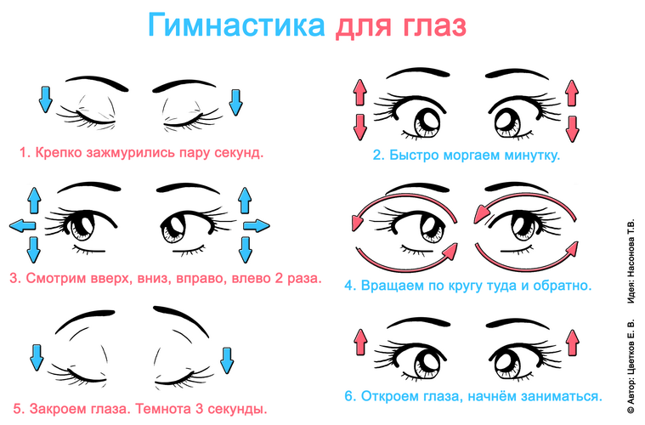

Если маленького ребёнка невозможно оторвать от компьютерных игр без последующей истерики – это, конечно же, проявление изначально неправильной политики отношения взрослых. Родители то сильно беспокоятся о вредном влиянии компьютера, то вдруг будто забывают об этом, позволяя ребёнку играть часами. А поскольку единых требований в семье нет – то и ребёнок поступает, как ему хочется. Когда же дети постарше, особенно подростки, очень много времени проводят за компьютером, это может быть показателем проблем в семье. Дети «уходят» в компьютер, прячась от семейных неурядиц, компенсируя собственное одиночество, или потому, что им трудно общаться с домашними. Если же вы уверены, что дело просто в сильном увлечении, то для того чтобы оторвать сына от компьютера, лучше всего переключить его внимание на другое занятие. Неплохо будет увлечь ребенка спортом, найти ему какое-нибудь подвижное хобби. Если вы заметили, что компьютер дети предпочитают книге - это тревожный знак. Сколько бы полезной информации не было бы в Интернете - стоит попытаться увлечь ребёнка книжкой. Существует так же проблема качества той информации, которую ребёнок получает через Интернет, но это тема для отдельного разговора. Чтобы вокруг компьютера не возникало семейных скандалов и ссор, с детьми нужно изначально поговорить (но без «страшилок», нравоучений и давления!), просто и понятно объяснив, почему долго сидеть за компьютером детям вредно. Будьте честны с ребёнком – он это почувствует и запомнит на всю оставшуюся жизнь.

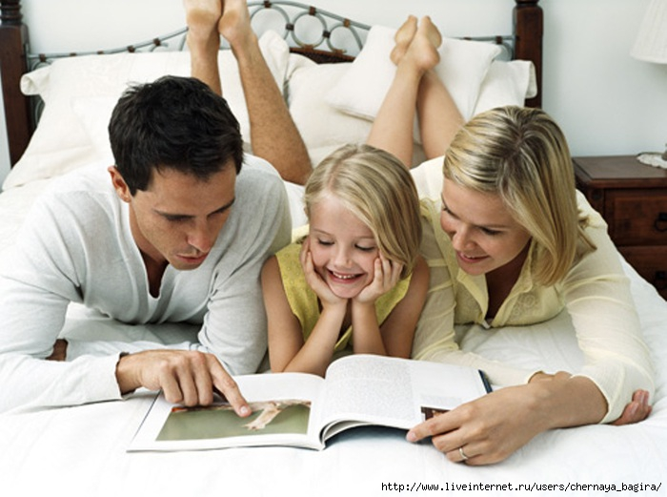
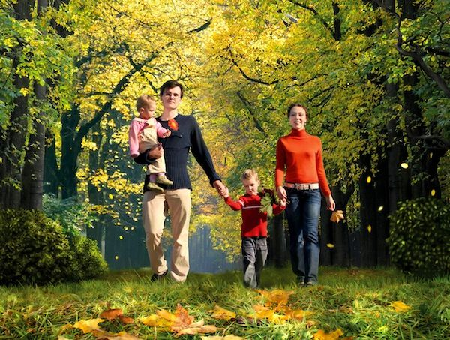

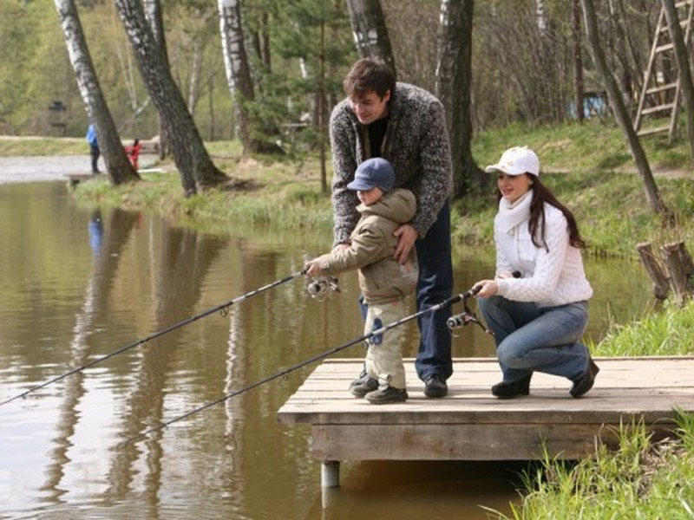

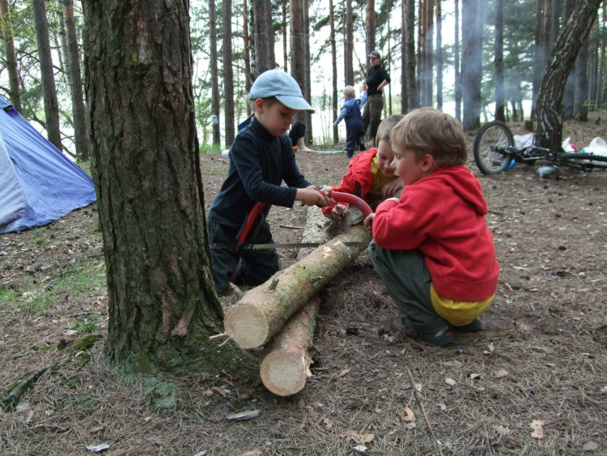
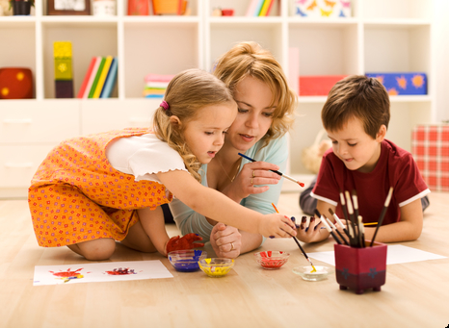



1.Сколько времени проводит ваш ребёнок за компьютером?
2. В какие игры играет ваш ребёнок? Знакомы ли Вам название, правила этих игр?
3. Какие сайты посещает ваш ребёнок и с какой целью?
4. Помогаете ли Вы ребёнку использовать компьютер как средство образования и получения информации?
5. Часто ли ваш сын (дочь) “призывают” Вас на помощь для выполнения каких-либо заданий с использованием компьютера?
Если Вы ответили “нет” или “не знаю” на вопросы №2-№5, но при этом ответ на вопрос №1 – более 30 минут, Вам надо срочно пересмотреть свои отношения с ребёнком, т.к. компьютер для него более верный и надёжный “товарищ”.
Перед Вами формула воспитания, попробуйте расшифровать её:
М+П+Я+К= В.У.М. + П.А.Р. (Мама + папа + я + компьютер = Высокая учебная мотивация и познавательная активность ребёнка)

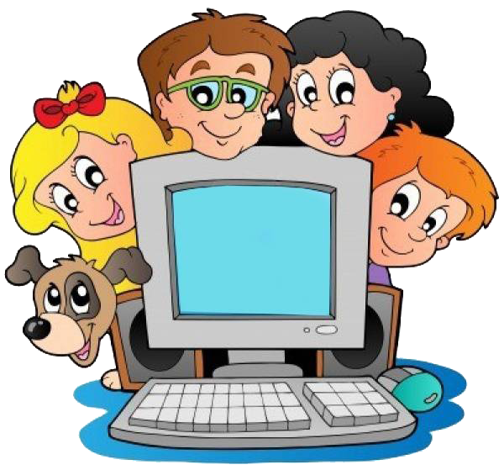

И ГЛАВНОЕ, НЕЛЬЗЯ ТОЛЬКО УПОВАТЬ НА КОМПЬЮТЕР. РЕБЕНОК – МАЛЕНЬКИЙ ЧЕЛОВЕК, ОН МОЖЕТ ФОРМИРОВАТЬСЯ И РАЗВИВАТЬСЯ, ТОЛЬКО ОБЩАЯСЬ С ЛЮДЬМИ И ЖИВЯ В РЕАЛЬНОМ МИРЕ.

Учредитель газеты администрация и трудовой коллектив МБДОУ ЦРР - ДС «Сказка»
Ответственный за выпуск: Зам.заведующего по ВМР Петренко С.Л.
Над выпуском №30 работала: Зайцева Т.В.

